Утверждаю _______________________
Ключарь Кафедрального Собора

Расписание Богослужений
Кафедрального Собора и Никольского храма.
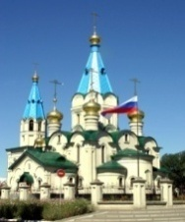
26 июня. Понедельник.
Санитарный день

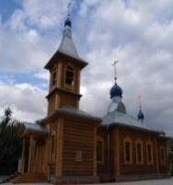
27 июня. Вторник Прор.Елесея.
09.00 Божественная Литургия.
17.00 Вечернее богослужение.

28 июня. Среда. Блж. Августина еп. Иппонийского
09.00 Божественная Литургия.
17.00 Вечернее богослужение.

29 июня. Четверг. Свт. Тихона, еп. Амафунтского
09.00 Божественная Литургия.
11.00 Таинство крещения.
17.00 Вечернее богослужение.

30 июня. Пятница. Мчч. Мануила, Савела и Исмаила
07.00 Молебен перед Албазинской иконой Божией Матери.
09.00 Божественная Литургия.
11.00 Таинство крещения.
17.00 Вечернее богослужение.
18.00 Просветительские беседы

1 июля. Суббота. Боголюбской иконы Божией Матери.
09.00 Божественная Литургия.
10.30 Панихида.
11.00 Таинство крещения.
17.00 Всенощное бдение.

2 июля. Неделя 4-я по Пятидесятнице.
08.00 Исповедь.
09.00 Божественная Литургия.
12.00 Таинство Крещения.
17.00 Акафист свт. Иннокентию.

